《相似三角形》全章复习与巩固（基础） 知识讲解
责编：康红梅
【学习目标】
（1）了解比例的基本性质，了解线段的比、成比例线段的概念；
（2）通过具体实例认识图形的相似，探索相似图形的性质，知道相似多边形的对应角相等，对应边成比例，周长的比等于对应边的比，面积的比等于对应边比的平方；
（3）了解两个三角形相似的概念，探索两个三角形相似的条件；
（4）通过典型实例观察和认识现实生活中物体的相似，利用图形的相似解决一些实际问题( 如利用相似测量旗杆的高度)；
（5）理解实数与向量相乘的定义及向量数乘的运算律.

【知识网络】
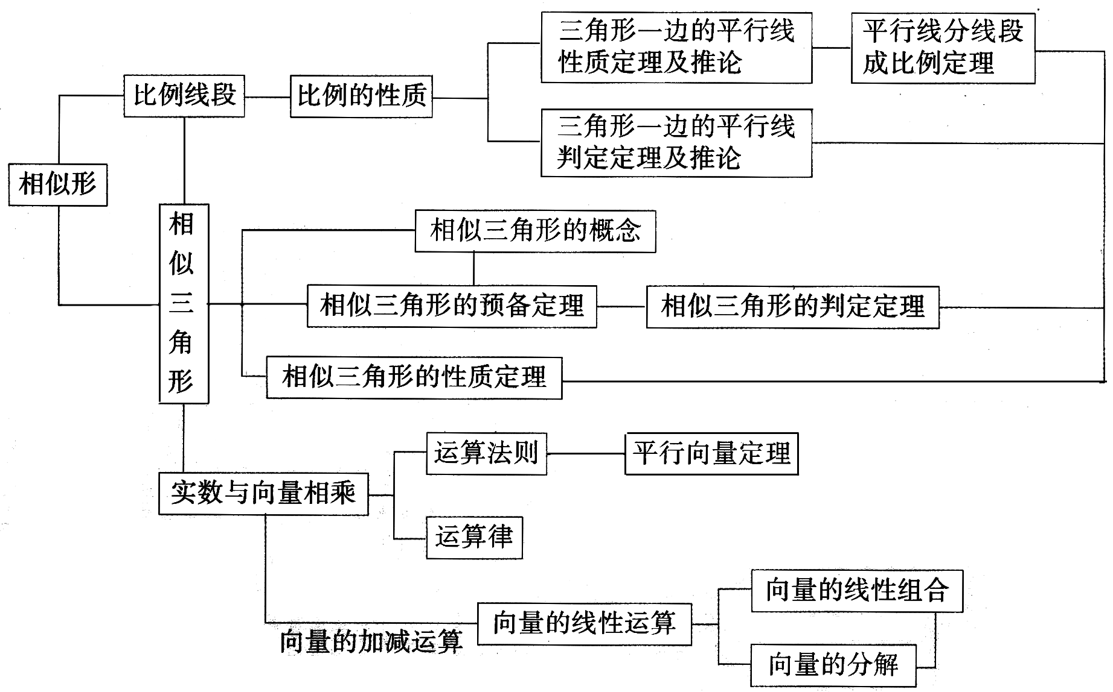
【要点梳理】
要点一、比例线段及比例的性质
1.比例线段：
（1）线段的比：如果选用同一长度单位量得两条线段a，b的长度分别是m，n，那么就说这两条线段的比是a:b=m:n，或写成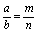,其中a叫做比的前项;b叫做比的后项.
（2）成比例线段：在四条线段中，如果其中两条线段的比等于另外两条线段的比，那么这四条线段叫做成比例线段，简称比例线段．
（3）比例的项：已知四条线段ａ，ｂ，ｃ，ｄ，如果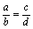，那么ａ，ｂ，ｃ，ｄ，叫做组成比例的项，线段ａ，d叫做比例外项，线段ｂ，ｃ叫做比例内项，线段ｄ还叫做ａ，ｂ，ｃ的第四比例项．
（4）比例中项：如果作为比例线段的内项是两条相同的线段，即a:b=b:c或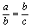，那么线段ｂ叫做线段ａ和ｃ的比例中项．
要点诠释：
通常四条线段a,b,c,d的单位应该一致，但有时为了计算方便，a,b的单位一致，c,d的单位一致也可以.

2.比例的性质
(1)比例的基本性质：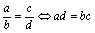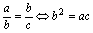
(2)反比性质：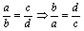
(3)更比性质: 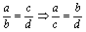或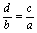
(4)合比性质: 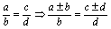
(5)等比性质: 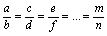且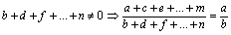
3.平行线分线段成比例定理
（1）三角形一边的平行线性质定理: 平行于三角形一边的直线截其他两边(或两边的延长线)所得的对应线段成比例.
（2）三角形一边的平行线性质定理推论:平行于三角形一边并且和其他两边相交的直线,所截得的三角形的三边与原三角形三边的对应成比例.
（3）三角形一边的平行线判定定理：如果一条直线截三角形的两边所得的对应线段成比例，那么这条直线平行于三角形的第三边.
（4）三角形一边的平行线判定定理推论：如果一条直线截三角形两边的延长线（这两边的延长线在第三边的同侧）所得的对应线段成比例，那么这条直线平行于三角形的第三边.
（5）平行线分线段成比例定理：两条直线被三条平行的直线所截，截得的对应线段成比例.
（6）平行线等分线段定理：两条直线被三条平行的直线所截，如果在一条直线上截得的线段相等，那么在另一条直线上截得的线段也相等.
这几个定理主要提出由平行线可得到比例式；反之,有比例可得到平行线.首先要弄清三个基本图形：
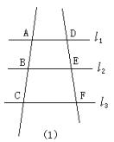 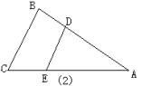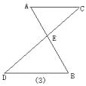
这三个基本图形的用途是:
1.由平行线产生比例式
基本图形(1): 若l₁//l₂//l₃，则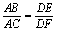或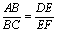或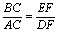或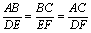
基本图形(2): 若DE//BC，则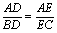或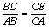或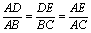或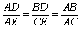
基本图形(3): 若AC//BD，则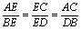或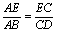或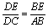或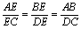
在这里必须注意正确找出对应线段，不要弄错位置.
2．由比例式产生平行线段
基本图形(2):若, 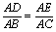, 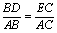, 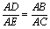,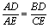, 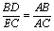之一成立，
则DE//BC.
基本图形(3):若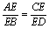, 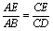, 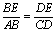, 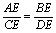, 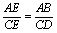, 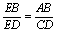之一成立，
则AC//DB.
要点诠释：
（1）平行线等分线段定理是平行线分线段成比例定理的特例；
（2）平行线分线段成比例没有逆定理；
（3）由于平行线分线段成比例定理中，平行线本身没有参与作比例，因此，有关平行线段的计算问题通常转化到“A”、“X”型中.

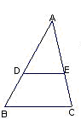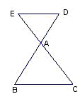
A型 X型
常用的比例式：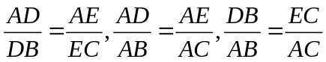.

（4）判断平行线的条件中，只能是被截的两条直线的对应线段成比例(被判断的平行线本身不能参与作比例).
4.三角形的重心
三角形三条中线的交点叫做三角形的重心.
要点诠释：
（1）重心的性质：三角形的重心到一个顶点的距离，等于它到这个顶点对边中点的距离的二倍；
（2）重心的画法：两条中线的交点.

要点二、黄金分割
1.黄金分割
是指把一条线段(AB)分成两条线段，使其中较大的线段(AC)是原线段(AB)与较小线段(BC)的比例中项(AC²＝AB·BC)，C点为黄金分割点.
2.黄金分割的求法
①代数求法：
已知：线段AB ，求作：线段AB的黄金分割点C.
分析：设C点为所求作的黄金分割点，则AC²＝AB·CB，
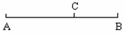
设AB＝，AC＝x，那么 CB＝－x， 由AC²＝AB·CB，得：x²＝·(－x)
整理后，得：x²＋x－ ＝0， 根据求根公式，得：x＝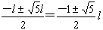
∴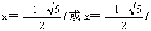(不合题意，舍去)
即AC＝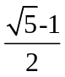AB≈0.618AB， 则C点可作.
②黄金分割的几何求法（尺规法）：
已知：线段AB， 求作：线段AB的黄金分割点C.
作法：如图：
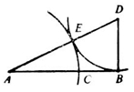
(1)过B点作BD⊥AB，使BD＝AB.
(2)连结AD，在AD上截取DE＝DB.
(3)在AB上截取AC＝AE.
则点C就是所求的黄金分割点.
证明：∵AC＝AE＝AD－AB
而AD＝
∴AC＝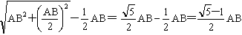
∴C点是线段AB的黄金分割点.
要点诠释：
①一条线段有两个黄金分割点.
②这种分割之所以被人们称为黄金分割，是因为黄金分割存在美学规律和具有实用价值.德国著名天文学家开普勒 (Kepler，1571—1630)把这种分割称为“神圣的比例”，说它是几何中的瑰宝，大家也可以看一下课外的阅读材料，体会一下黄金分割中所蕴含的美学.
要点三、相似三角形
1.相似多边形
(1)相似多边形的特征：相似多边形的对应角相等，对应边的比相等.
(2)相似多边形的识别：如果两个多边形的对应角相等，对应边的比相等，那么这两个多边形相似.
(3)相似比：我们把相似多边形对应边的比称为相似比.
(4)相似多边形的性质
①相似多边形的对应角相等，对应边的比相等．
②相似多边形的周长比等于相似比．
③相似多边形的面积比等于相似比的平方．
2.相似三角形
（1）相似三角形的定义：形状相同的三角形是相似三角形.
（2）相似三角形的表示方法：
用“∽”表示，读作相似于.如：△ABC和△DEF相似，可以写成△ABC∽△DEF，也可以写成△DEF∽△ABC，读作△ABC相似于△DEF.
（3）相似三角形的性质：
①相似三角形的对应角相等，对应边的比相等.
②相似三角形对应边上的高的比相等，对应边上的中线的比相等，对应角的角平分线的比相等，都等于相似比.
③相似三角形的周长的比等于相似比，面积的比等于相似比的平方.
要点诠释：相似三角形的性质是通过比例线段的性质推证出来的.
（4）相似三角形的判定：
①平行于三角形一边的直线和其他两边（或两边的延长线）相交，所构成的三角形与原三角形相似；
②如果两个三角形的三组对应边的比相等，那么这两个三角形相似；
③如果两个三角形的两组对应边的比相等，并且相应的夹角相等，那么这两个三角形相似；
④如果一个三角形的两个角与另一个三角形的两个角对应相等，那么这两个三角形相似.
⑤如果一个直角三角形的斜边和一条直角边与另一个三角形的斜边和一条直角边的比对应相等，那么这两个直角三角形相似.
（5）相似三角形应用举例
相似三角形的知识在实际生产和生活中有着广泛的应用，可以解决一些不能直接测量的物体的长度问题，加深学生对相似三角形的理解和认识.
要点诠释：
要判定两个三角形是否相似，只需找到这两个三角形的两个对应角相等即可，对于直角三角形而言，若有一个锐角对应相等，那么这两个三角形相似.
要点四、实数与向量相乘
1.实数与向量相乘的意义
一般的，设为正整数，为向量，我们用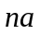表示个相加；用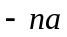表示个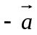相加.又当为正整数时，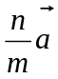表示与同向且长度为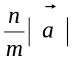的向量.
要点诠释：
设P为一个正数，P就是将的长度进行放缩，而方向保持不变；—P也就是将的长度进行放缩，但方向相反.
2.向量数乘的定义
一般地，实数与向量的相乘所得的积是一个向量，记作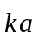，它的长度与方向规定如下：
（1）如果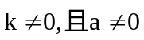时，则：
①的长度：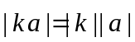；
②的方向：当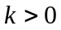时，与同方向；当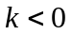时，与反方向；
（2）如果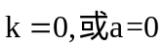时，则：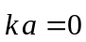，的方向任意.实数与向量相乘，叫做向量的数乘.
要点诠释：
（1）向量数乘结果是一个与已知向量平行（或共线）的向量；
（2）实数与向量不能进行加减运算；
（3）表示向量的数乘运算，书写时应把实数写在向量前面且省略乘号，注意不要将表示向量的箭头写在数字上面；
（4）向量的数乘体现几何图形中的位置关系和数量关系.
3.实数与向量相乘的运算律
设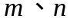为实数，则：
（1）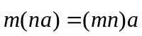（结合律）；
（2）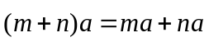（向量的数乘对于实数加法的分配律）；
（3）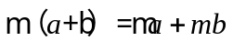 （向量的数乘对于向量加法的分配律）
4.平行向量定理
（1）单位向量：长度为1的向量叫做单位向量.
要点诠释：
任意非零向量与它同方向的单位向量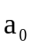的关系：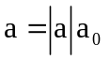，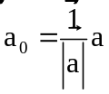.
（2）平行向量定理：如果向量与非零向量平行，那么存在唯一的实数，使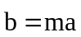.
要点诠释：
（1）定理中，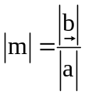，的符号由与同向还是反向来确定.
（2）定理中的“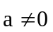”不能去掉，因为若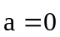，必有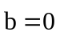，此时可以取任意实数，使得成立.
（3）向量平行的判定定理：是一个非零向量，若存在一个实数，使，则向量与非零向量平行.
（4）向量平行的性质定理：若向量与非零向量平行，则存在一个实数，使.
（5）A、B、C三点的共线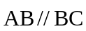若存在实数λ，使 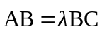.

要点五、向量的线性运算
1.向量的线性运算定义
向量的加法、减法、实数与向量相乘以及它们的混合运算叫做向量的线性运算.
要点诠释：
（1）如果没有括号，那么运算的顺序是先将实数与向量相乘，再进行向量的加减.
（2）如果有括号，则先做括号内的运算，按小括号、中括号、大括号依次进行．
2.向量的分解
平面向量基本定理：如果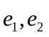是同一平面内两个不共线（或不平行）的向量，那么对于这一平面内的任一向量，有且只有一对实数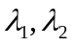，使得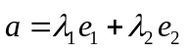.
要点诠释：
（1）同一平面内两个不共线（或不平行）向量叫做这一平面内所有向量的一组基底.一组基底中，必不含有零向量．
(2) 一个平面向量用一组基底表示为形式，叫做向量的分解，当相互垂直时，就称为向量的正分解.
(3) 以平面内任意两个不共线的向量为一组基底，该平面内的任意一个向量都可表示成这组基底的线性组合，基底不同，表示也不同．
3.用向量方法解决平面几何问题
（1）利用已知向量表示未知向量
用已知向量来表示另外一些向量，除利用向量的加、减、数乘运算外，还应充分利用平面几何的一些定理，因此在求向量时要尽可能转化到平行四边形或三角形中，利用三角形中位线、相似三角形对应边成比例等平面几何的性质，把未知向量转化为与已知向量有直接关系的向量来求解．
（2）用向量方法研究平面几何的问题的“三步曲”：
①建立平面几何与向量的联系，将平面几何问题转化为向量问题.
②通过向量运算，研究几何元素的关系.
③把运算结果“翻译”成几何关系.
【典型例题】

类型一、比例线段
1.已知线段a、b、c满足a：b：c=3：2：6，且a+2b+c=26．
（1）求a、b、c的值；
（2）若线段x是线段a、b的比例中项，求x的值．
【答案与解析】
解：（1）∵a：b：c=3：2：6，
∴设a=3k，b=2k，c=6k，
又∵a+2b+c=26，
∴3k+2×2k+6k=26，解得k=2，
∴a=6，b=4，c=12；
（2）∵x是a、b的比例中项，
∴x²=ab，
∴x²=4×6，
∴x=2或x=﹣2（舍去），
即x的值为．
【总结升华】题目中已知三个量a,b,c的比例关系和有关a,b,c的等式,我们可以利用这个等量关系,通过设参数k, 转化成关于k的一元方程,求出k后,问题得解.
举一反三：
【变式】已知：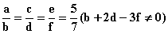 ，求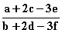 的值.
【答案】根据等比性质：由 得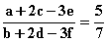.

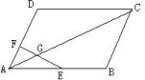
2．如图,在□ABCD中,E为AB中点,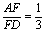,EF,AC相交于G,求.

【答案与解析】
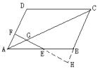
分别延长FE,CB相交于H,(构造出了基本图形)
在□ABCD中,ADBC,
∵E为AB中点，∴AE=BE，
∵AD//BC，∴∠AFE=∠H.
在△AEF和△BEH中：
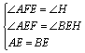
∴△AEF≌△BEH(AAS)
∴AF=BH，
∵，
设AF=k, 则FD=3k，AD=4k，BH=AF=k，BC=AD=4K，CH=5K，
∵AD//BC，即AF//HC.
∴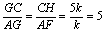
∴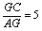
【总结升华】欲求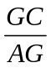,就需要有平行线,并使已知条件得以利用,虽然题目中有平行线,但无基本图形,不能使 已知条件发挥作用,需通过添加辅助线来寻找解题途径,构造基本图形.此题还有其他辅助线的作法,例如分别延长EF,CD相交于M.或取AC中点N,连结EN.
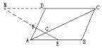 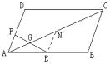
请同学们思考,这两种方法构造了哪些基本图形,如何求出.
举一反三：
【变式】如图，在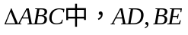是两条中线，则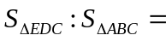（ ）
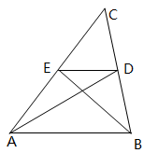
A．1∶2 B．2∶3
C．1∶3 D．1∶4

【答案】由题意可知，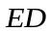为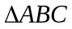的中位线，则△CED∽△CAB，
∴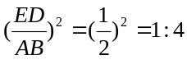，故选D．

类型二、相似三角形
3．（2016•南平）如图，Rt△ABC中，∠C=90°，AB=14，AC=7，D是BC上一点，BD=8，DE⊥AB，垂足为E，求线段DE的长．
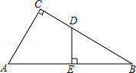
【思路点拨】根据相似三角形的判定与性质，可得答案．
【答案与解析】解：∵DE⊥AB，
∴∠BED=90°，
又∠C=90°，
∴∠BED=∠C．
又∠B=∠B，
∴△BED∽△BCA，
∴=，
∴DE=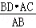=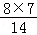=4
【总结升华】本题考查了相似三角形的判定与性质，利用相似三角形的性质得出=是解题关键．

举一反三：
【变式】如图，将矩形纸片ABCD沿EF折叠，使点B与CD的中点重合，若AB=2，BC=3，则△FC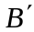与△DG的面积之比为（ ）
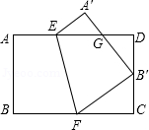
A.9：4 B.3：2 C.4：3 D.16：9
【答案】D.
设CF=x，则BF=3-x，由折叠得F=BF=3-x,在Rt△FC中，由由勾股定理得CF²+C²=F²，x²+1²=(3-x)²,解得x=,由已知可证Rt△FC∽Rt△DG，所以S_{△FC}与S_{△DG}的面积比为（：1）²=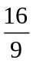.

类型三、实数与向量相乘
4．已知下列命题：
①； ②；
③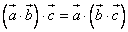； ④
其中正确命题序号是___________.
【答案】②、④ .
【解析】掌握平面向量数量积的含义，平面数量积的运算律不同于实数的运算律.
【总结升华】应用向量的运算性质.

类型四、向量的线性运算
5．如图，D、E是△ABC边AB上的点，F、G分别是边AC、BC上的点，且满足AD=DE=EB，DF∥BC，EG∥AC．
（1）求证：FG∥AB；
（2）设=，=，请用向量、表示．
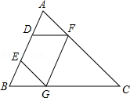
【答案与解析】
（1）证明：∵AD=DE=EB，
∴==，
∵DF∥BC，EG∥AC，
∴==，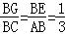，
∴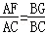，
∴FG∥AB；
（2）解：∵DF∥BC，FG∥AB，
∴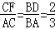，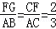，
∴FG=AB，
∵与同向，
∴=，
∵=，=，
∴=﹣，
∴=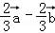．
【总结升华】此题考查了平面向量的知识以及平行线分线段成比例定理．解题时注意掌握数形结合思想的应用．

类型五、相似与其它知识综合问题
6．如图1，在△ABC中，D、E、F分别为三边的中点，G点在边AB上，△BDG与四边形ACDG的周长相等，设BC=a、AC=b、AB=c.
（1）求线段BG的长；
（2）求证：DG平分∠EDF；
（3）连接CG，如图2，若△BDG与△DFG相似，求证：BG⊥CG.
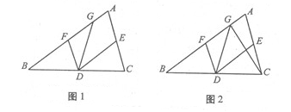
【答案与解析】
（1）∵D、C、F分别是△ABC三边中点，
∴DE∥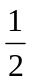AB,DF∥AC，
又∵△BDG与四边形ACDG周长相等，
即BD+DG+BG=AC+CD+DG+AG.
∴BG=AC+AG，
∵BG=AB－AG，
∴BG=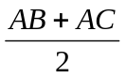=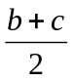，
（2）证明：BG=，FG=BG－BF=－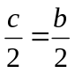，
∴FG=DF,∴∠FDG=∠FGD，
又∵DE∥AB，∴∠EDG=∠FGD，∠FDG=∠EDG，
∴DG平分∠EDF ，
（3）在△DFG中，∠FDG=∠FGD, △DFG是等腰三角形,
∵△BDG与△DFG相似,∴△BDG是等腰三角形,
∴∠B=∠BGD,∴BD=DG,
则CD= BD=DG,∴B、CG、三点共圆,
∴∠BGC=90°,∴BG⊥CG.
【总结升华】这是一道几何综合题，在计算证明时，根据题中已知条件，结合图形性质来完成.后面的问题可以结合前面问题来做.已知三角形三边中点连线，利用三角形中位线性质计算证明.（1）已知△ABC的边长，由三角形中位线性质知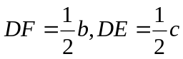，根据△BDG与四边形ACDG周长相等，可得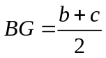.（2）由（1）的结论，利用等腰三角形性质和平行线性质可证. （3）利用两个三角形相似，对应角相等，从而等角对等边，BD=DG=CD，即可证明.
举一反三：
【变式】如图，在口ABCD中，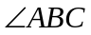的平分线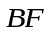分别与、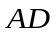交于点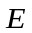、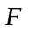．
（1）求证：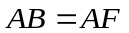；
（2）当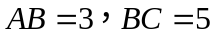时，求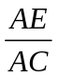的值．
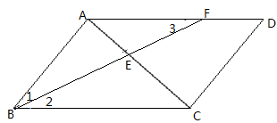
【答案】
（1）如图，在口ABCD中，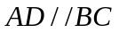，
∴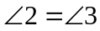．
∵是的平分线，
∴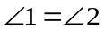．∴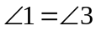．
∴．
（2）
∴△

